**16 апреля 2016г.**

**в городе Череповце пройдёт**

**межрегиональный конкурс**

**детского творчества**

**«Гончары Северо - Запада России»**

*Конкурс проводится при поддержке Союза городов Центра и Северо-Запада России*

**Учредители конкурса:**

Мэрия города Череповца

Управление по делам культуры мэрии города Череповца

**Организаторы конкурса:**

Муниципальное бюджетное учреждение дополнительного образования «Детская художественная школа № 1» г. Череповца

Основная цель конкурса - сохранение, возрождение и развитие народных ремесел, традиций, культуры Вологодской области, Северо-Запада России, приобщение детей к народному творчеству – керамике, гончарному мастерству.

В Череповец съедутся юные керамисты со всего Северо-Запада России. Участникам конкурса предстоит выполнить творческое задание по 3 номинациям: работа на гончарном круге, скульптура малых форм, работа с пластом, рельеф. Одновременно с конкурсом на базе МБУ ДО «ДХШ № 1» состоится семинар-практикум для преподавателей.

Первый конкурс «Гончары Вологодчины» проходил 30 октября 2014 года на базе МБОУ ДОД «Детская художественная школа № 1» г. Череповца в рамках празднования Дня города.

В конкурсе приняли участие 67 обучающихся из ДХШ № 1, Кадуйского районного центра народной традиционной культуры и ремесел, Центра детского творчества и методического обеспечения г. Череповца, ДШИ, ЦНТ «Феникс», Центра дополнительного образования детей г. Вологды, ДШИ № 8 п. Конощи, Череповецкое училище искусств и художественных ремесел им.В.В. Верещагина.

В ходе конкурса выступили с мастер-классами в Череповце художники - керамисты, мастера гончарного искусства, скульпторы.

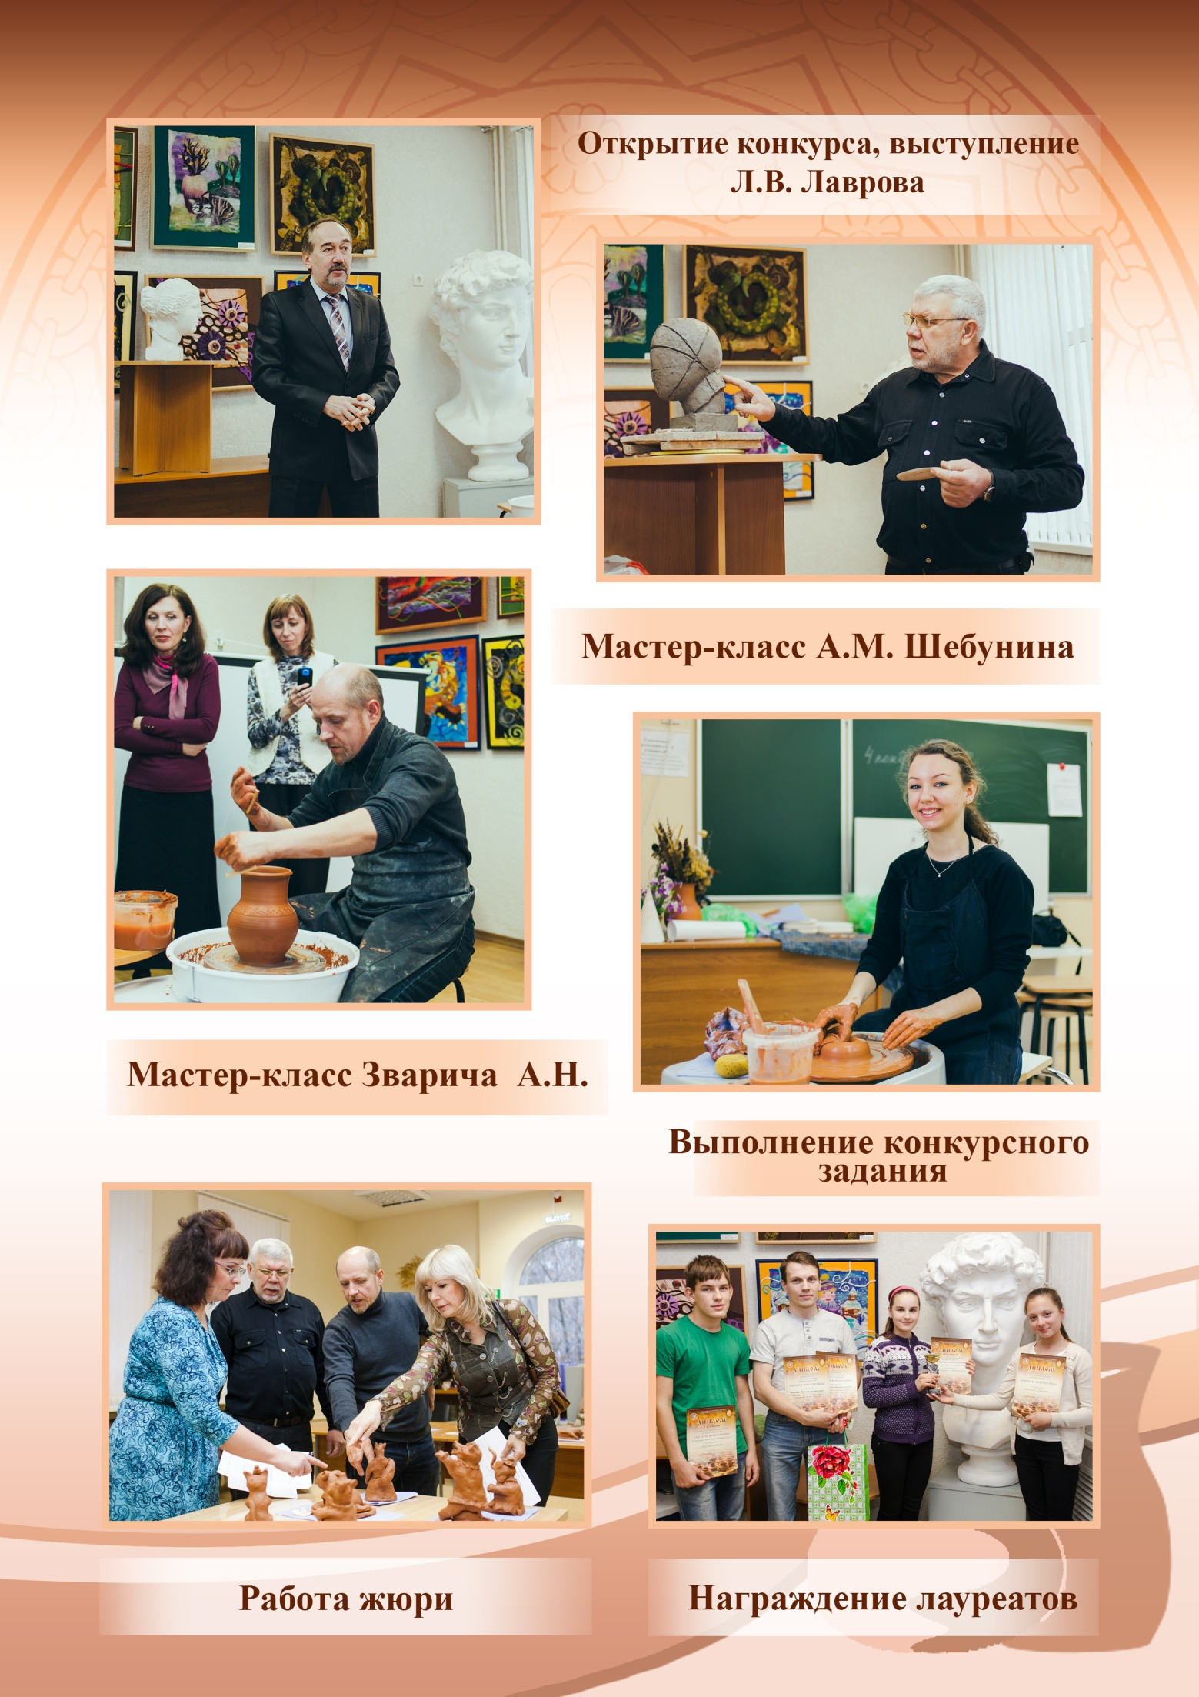

Работы детей оценивали Заслуженный художник России, Член Череповецкого регионального отделения Союза художников России Александр Михайлович Шебунин, Член Череповецкого регионального отделения Союза художников России Александр Николаевич Зварич, Член Череповецкого регионального отделения Союза художников России Татьяна Магомедовна Борисова.

По результатам голосования жюри были присуждены 10 мест I степени, 10 мест II степени, 8 мест III степени, 17 дипломов за высокие результаты. Все участники получили дипломы за участие в конкурсе. Преподаватели, подготовившие лауреатов и дипломантов, поощрены дипломами. Каждому учреждению, принявшему участие в конкурсе, вручен памятный кубок.

Приглашаем юных керамистов принять участие в межрегиональном конкурсе «Гончары Северо-Запада России». Заявки принимаются до 31 марта 2016 года. Более подробная информация в положении о проведении конкурса.